Prot. SG/23.187

Il 26 luglio 2023 è deceduto nell’Ospedale di Tucumán (Argentina), il carissimo Confratello

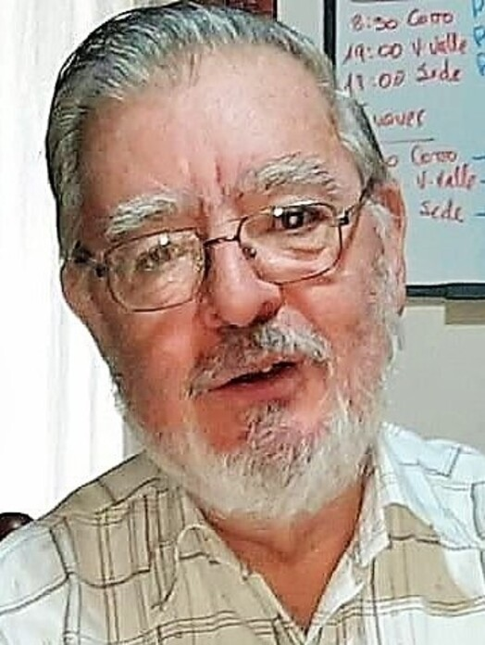



Sac. Juan Carlos ESPARZA
Era nato a Córdoba (Argentina) il 05 novembre 1948
Aveva 74 anni di età, 46 di professione e 41 di sacerdozio.
Apparteneva alla Provincia
“Nuestra Señora de la Guardia” – Buenos Aires
Juan Carlos Esparza è nato a Santiago Temple, nella provincia di Cordova, l'11 novembre 1948. Entrò nella Congregazione a Claypole Instituto Nuestra Señora de Luján il 14 marzo 1966. Tra il 1969 e il 1975 ha compiuto gli studi filosofici e teologici a San Miguel (Pcia. de Buenos Aires). Ha compiuto il noviziato nel 1976 e, una volta terminato, ha professato i voti religiosi per la prima volta il 17 aprile 1977. Fu poi inviato come assistente alla comunità di Sáenz Peña (Pcia. del Chaco). I superiori gli chiesero di offrire la sua giovinezza e il suo entusiasmo accompagnando i bambini e i giovani con difficoltà sociali e familiari dell'Hogar Rafael Torello de Mercedes (Pcia. de Buenos Aires) tra il 1981 e il 1982. Durante questa presenza tra i più poveri, pronunciò i voti perpetui il 12 marzo 1980; mesi dopo fu ordinato diacono e il 15 agosto 1981 fu ordinato sacerdote. Successivamente è stato assegnato alla città di Mar del Plata dove ha svolto il suo servizio pastorale nella parrocchia di San José fino al 1985. Nell'ottobre 1986 è stato nominato parroco della parrocchia San Giovanni Evangelista di Rosario, servizio che ha svolto fino al 1989. L'anno successivo, 1990, è stato trasferito nella comunità di Pompei dove ha servito fino al 1992 come parroco e direttore della comunità religiosa. Più tardi, nel 1993, fu inviato a Gerli (Pcia. De Buenos Aires) per servire i bambini e i giovani con difficoltà sociali e familiari nell'Hogar Juan XIII de Gerli. Lì ha donato il suo amore e la sua fede a Gesù servendo i poveri più poveri con dedizione e generosità fino al 1998. Il suo servizio e la sua disponibilità per quanto la Congregazione ne avesse bisogno lo portarono a lavorare a Itatí (Pcia. De Corrientes), San Miguel de Tucumán, Monte Quemado (Pcia. De Santiago del estero), General Lagos (Pcia. De Santa Fe) e San Francisco (Pcia. de Córdoba). Dal 2019 al 2022, nella misura in cui le circostanze della pandemia di Covid 19 lo hanno permesso, ha prestato servizio nella parrocchia di San José Benito Cottolengo e nel Piccolo Cottolengo di Tucumán. Il Signore lo chiamò alla casa del Padre il 26 luglio 2023.
Requiescat in pace!

